**2017 年东南太平洋茎柔鱼渔情分析（48期）**

1. **表温分析**

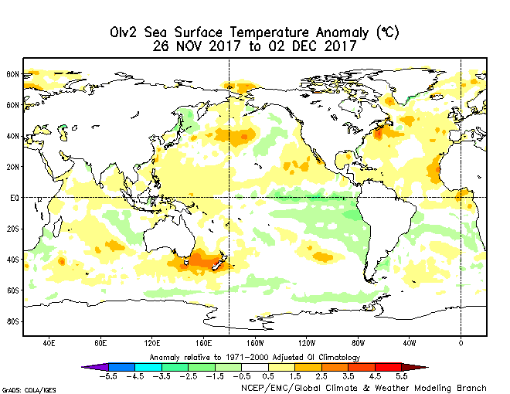

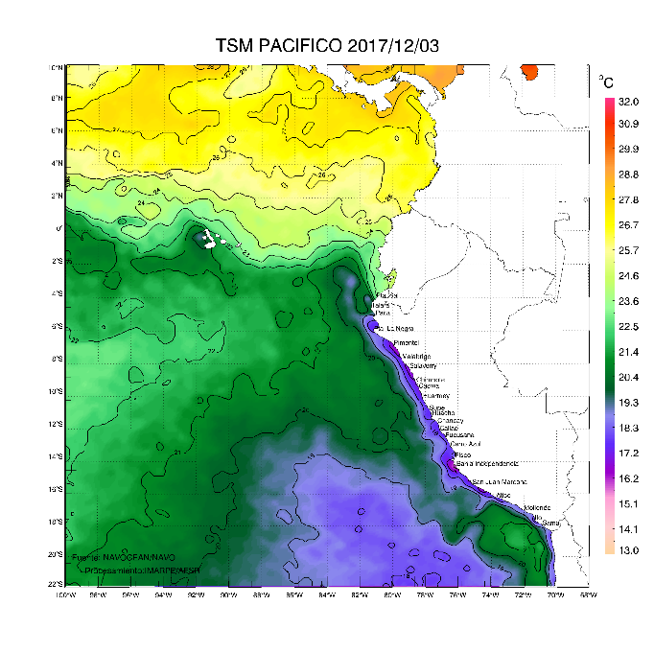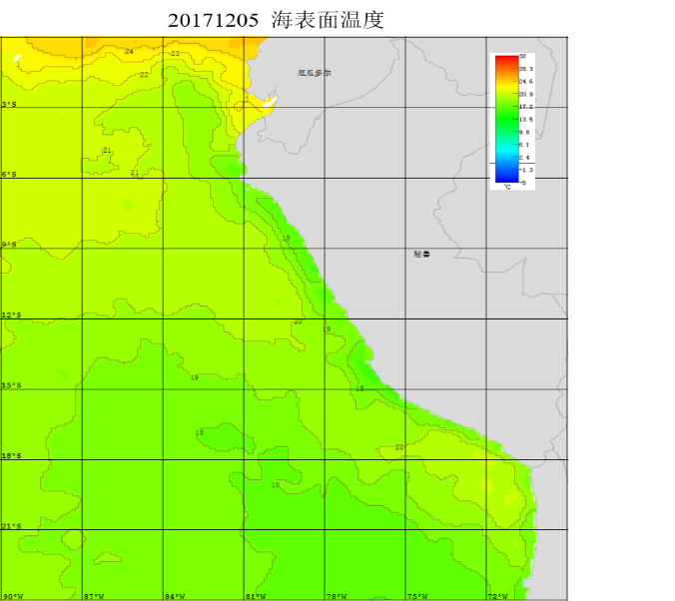

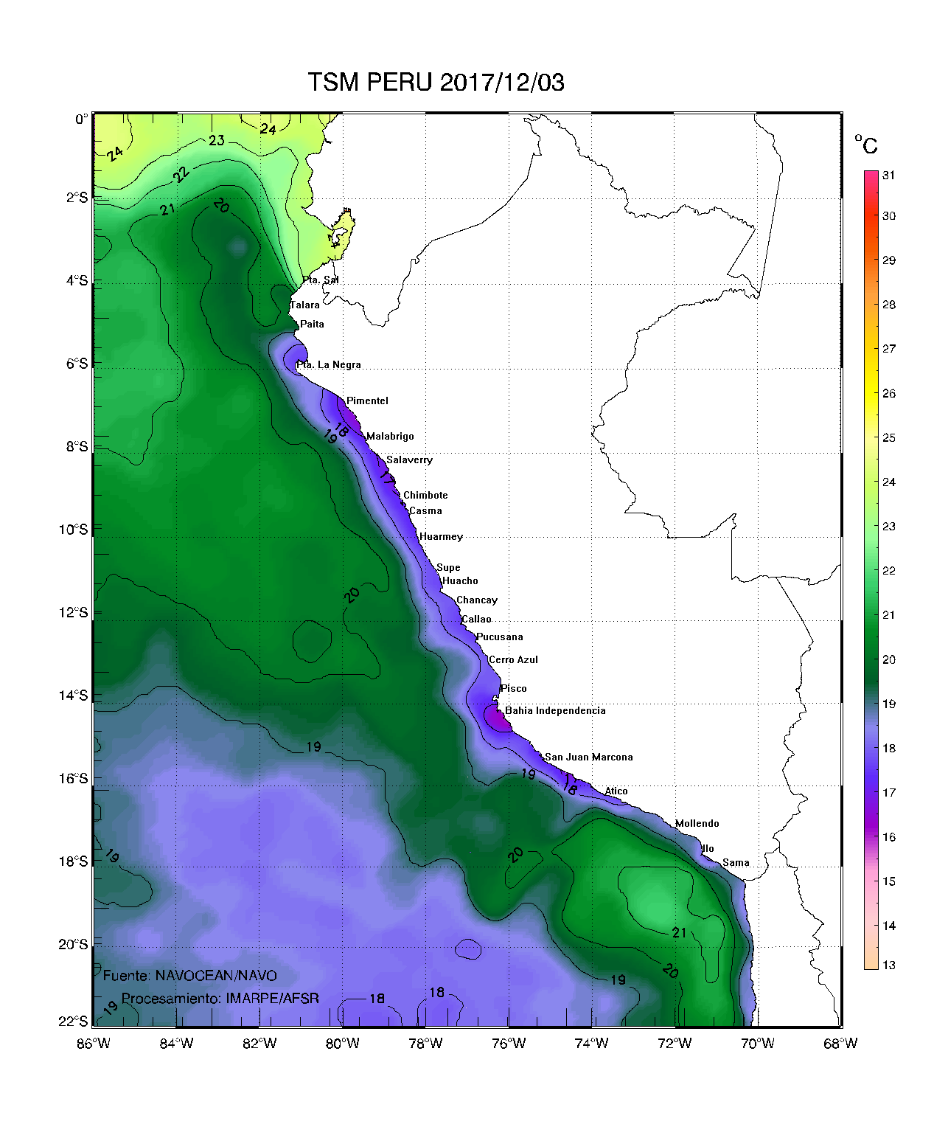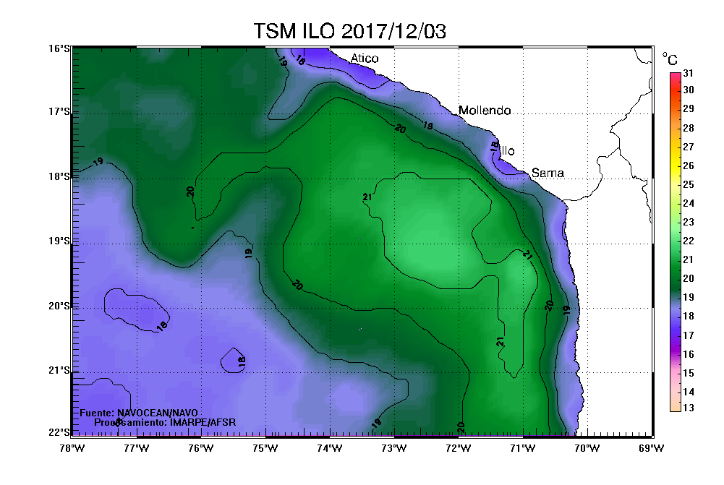

图1 水温分布图

目前，赤道附近公海到智利中部海域，其沿岸和公海表温都较年份偏低，智利中部以南海域，表温较正常年分持平，局部海域持平。在5°－20°S、75°－85°W海域，表温介于16.89℃-21.88℃之间。

表1. 2017年11月26日－2017年12月02日表温分布图

|  |  |  |  |  |  |  |  |  |  |
| --- | --- | --- | --- | --- | --- | --- | --- | --- | --- |
|  | **75.5** | **76.5** | **77.5** | **78.5** | **80.5** | **81.5** | **82.5** | **83.5** | **84.5** |
| **5.5** | 20.34 | 19.82 | 19.31 | 18.92 | 18.71 | 19.23 | 20.03 | 20.79 | 21.34 |
| **6.5** | 20.72 | 20.15 | 19.47 | 18.75 | 18.04 | 18.05 | 18.97 | 20.02 | 20.75 |
| **7.5** | 20.76 | 20.35 | 19.73 | 18.98 | 18.18 | 17.53 | 18.05 | 19.3 | 20.16 |
| **8.5** | 20.36 | 20.24 | 19.9 | 19.32 | 18.58 | 17.85 | 17.81 | 18.55 | 19.52 |
| **9.5** | 19.95 | 20.02 | 19.88 | 19.49 | 18.87 | 18.11 | 17.49 | 17.87 | 18.91 |
| **10.5** | 19.5 | 19.66 | 19.71 | 19.55 | 19.13 | 18.45 | 17.73 | 17.62 | 18.2 |
| **11.5** | 19.08 | 19.26 | 19.42 | 19.44 | 19.24 | 18.67 | 17.88 | 17.29 | 17.32 |
| **12.5** | 18.89 | 18.89 | 19.03 | 19.14 | 19.12 | 18.68 | 18.05 | 17.4 | 16.89 |
| **13.5** | 18.68 | 18.55 | 18.63 | 18.8 | 18.88 | 18.61 | 18.16 | 17.61 | 17.16 |
| **14.5** | 18.57 | 18.31 | 18.33 | 18.47 | 18.61 | 18.51 | 18.28 | 17.92 | 17.58 |
| **15.5** | 18.54 | 18.19 | 18.13 | 18.22 | 18.35 | 18.42 | 18.4 | 18.25 | 18.02 |
| **16.5** | 18.72 | 18.3 | 18.15 | 18.13 | 18.19 | 18.33 | 18.47 | 18.52 | 18.5 |
| **17.5** | 18.74 | 18.3 | 18.1 | 18 | 18 | 18.19 | 18.39 | 18.56 | 18.71 |
| **18.5** | 18.78 | 18.32 | 18.08 | 17.93 | 17.89 | 18.05 | 18.26 | 18.46 | 18.71 |
| **19.5** | 18.76 | 18.33 | 18.07 | 17.89 | 17.81 | 17.91 | 18.03 | 18.17 | 18.42 |

二**．渔汛分析**

目前秘鲁传统渔业海域水温基本偏低，渔汛条件一般。根据渔情预报（海面高度和水温等）分析，秘鲁外海12月最适水温为20－22℃，为此建议作业渔场为16°－19°S、79°－81°W；18°－20°S、78°－80°W；23°－25°S、75°－77°W附近海域。

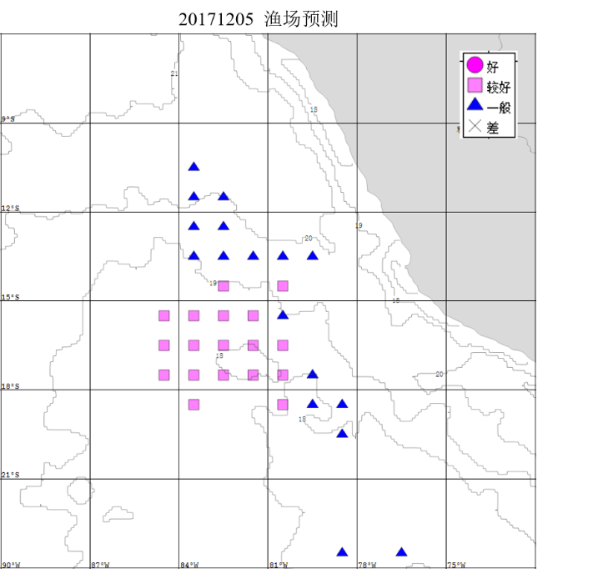

鱿钓技术组

HY－1/2渔情预报业务化运行小组

2017年12月05日